Министерство цифрового развития, связи и массовых коммуникаций Российской Федерации

Федеральное государственное бюджетное образовательное учреждение

высшего образования

«Сибирский государственный университет телекоммуникаций и информатики»

Отчёт по лабораторной работе на тему:

**Измерение диаграммы направленности микрофона**

Выполнили: студенты 3 курса,

ИТ, гр. ТТМ-21

Ланин В.Р.

Проверил: Городецкий С.С.

Новосибирск 2024

Цель работы: измерить диаграмму направленности микрофона. Recording Tools MC-700.

Сгенерирован сигнал синусоидальный с f = 250 Гц с помощью генератора.

1. Диаграмма направленности «Всенаправленная».

|  |  |  |  |  |  |  |  |
| --- | --- | --- | --- | --- | --- | --- | --- |
| 0 | 45 | 90 | 135 | 180 | 225 | 270 | 315 |
| 1,003 | 1,043 | 1,048 | 1,063 | 1,049 | 1,119 | 1,121 | 1,143 |

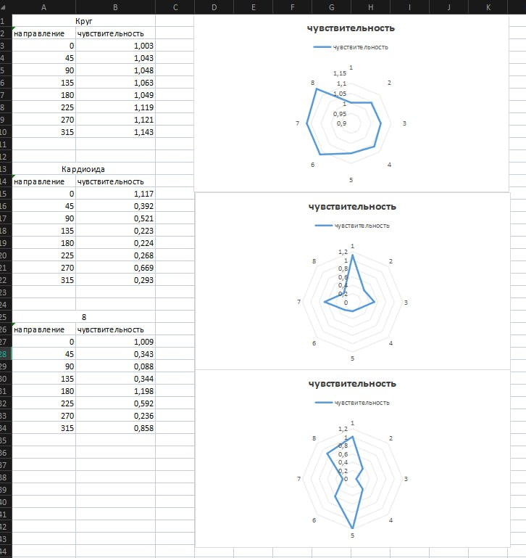

2) Диаграмма направленности «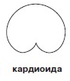 ».

|  |  |  |  |  |  |  |  |
| --- | --- | --- | --- | --- | --- | --- | --- |
| 0 | 45 | 90 | 135 | 180 | 225 | 270 | 315 |
| 1,117 | 0,392 | 0,521 | 0,223 | 0,224 | 0,268 | 0,669 | 0,393 |



3) диаграмму направленности «C:\Users\Trafi\Pictures\Безымянный13.png»

|  |  |  |  |  |  |  |  |
| --- | --- | --- | --- | --- | --- | --- | --- |
| 0 | 45 | 90 | 135 | 180 | 225 | 270 | 315 |
| 1,09 | 0,343 | 0,088 | 0,344 | 1,198 | 0,592 | 0,236 | 0,858 |



Вывод: исходя из полученных графиков видна погрешность в измерении. Это связано с тем, что в аудитории была не идеальная тишина, а также некоторую погрешность можно списать на измерительные приборы.